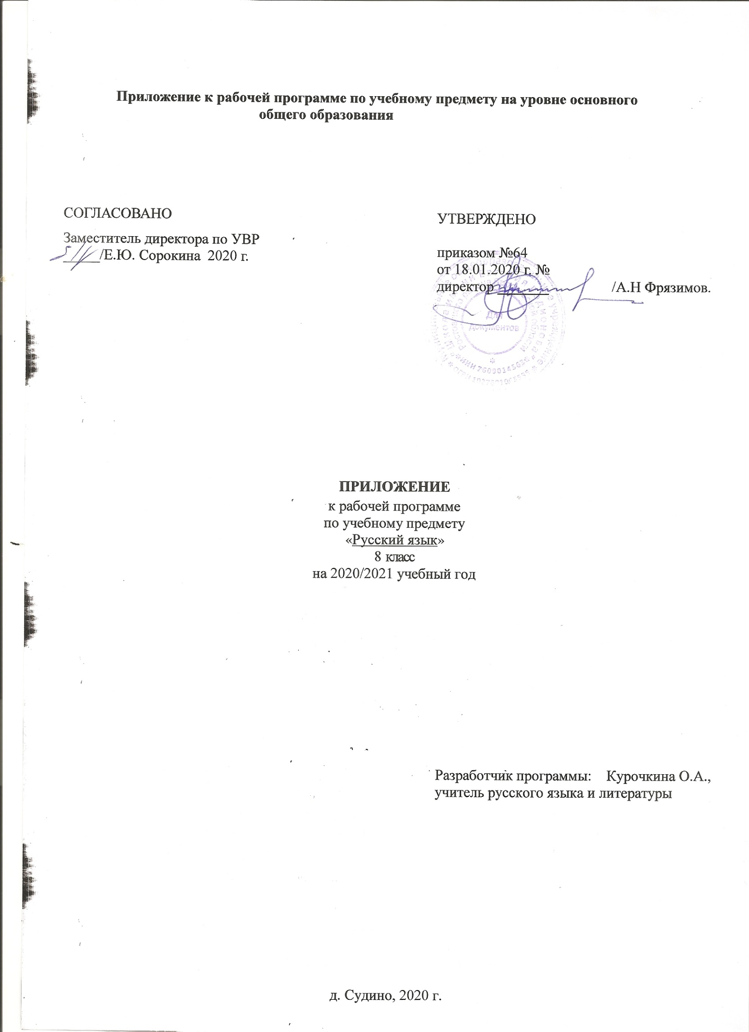

Пояснительная записка

Приложение к рабочей программе по предмету «Русский язык» составлено на основании:
- Методических рекомендаций по организации образовательного процесса общеобразовательных организаций на уровне основного общего образования на основе результатов Всероссийских проверочных работ, проведенных в сентябре-октябре 2020 г;
- Аналитической справки по результатам проведения всероссийской проверочной работы по русскому языку за курс 4 класса.
В соответствии с Федеральным законом от 29 декабря 2012 г. № 273-ФЗ «Об образовании в Российской Федерации» (Собрание законодательства Российской Федерации, 2012, № 53, ст. 7598; 2020, № 9, ст. 1137), с Правилами осуществления мониторинга системы образования, утвержденных постановлением Правительства Российской Федерации от 5 августа 2013 г. № 662, приказом Федеральной службы по надзору в сфере образования и науки, Министерства просвещения Российской Федерации и Министерства науки и высшего образования Российской Федерации от 18 декабря 2019 г. № 1684/694/1377 «Об осуществлении Федеральной службой по надзору в сфере образования и науки, Министерством просвещения Российской Федерации и Министерством науки и высшего образования Российской Федерации мониторинга системы образования в части результатов национальных и международных исследований качества образования и иных аналогичных оценочных мероприятий, а также результатов участия обучающихся в указанных исследованиях и мероприятиях», в целях оказания методической помощи при реализации образовательных программ основного общего образования на основе результатов Всероссийских проверочных работ (далее – ВПР), проведенных в сентябре-октябре 2020 г.

По результатам анализа проведенной проверочной работы по русскому языку за курс 7 класса можно сделать следующие выводы: материал, пройденный за год, усвоен на высоком уровне, но необходима дополнительная отработка заданий по темам «Синтаксис» и «Текст». В соответствии с выявленными затруднениями обучающихся составлено данное приложение.

Срок реализации 19.12. 2020-12.01.2021

Приложение к рабочей программе по учебному предмету «Русский язык».

Изменения, вносимые в рабочую программу путем включения в освоение нового учебного материала и формирование соответствующих планируемых результатов с теми умениями и видами деятельности, которые по результатам ВПР в сентябре-октябре 2020 г. были выявлены как проблемные поля.

Дата урока | Тема урока | Планируемые результаты  (из отчетов ВПР) | Содержание
21.12 | Синтаксический разбор односоставного предложения | Распознавание предложения и расстановка знаков препинания | Работа с текстом.  Анализ текста.
22.12 | Односоставные предложения | Анализ текста. Определение типов речи. Распознавание предложения и расстановка знаков препинания | Работа с текстом.  Анализ текста
12.01.21 | Понятие об однородных членах предложения. Средства связи однородных членов предложения | Синтаксический разбор предложений | Синонимия-антонимия фразеологических единиц

